В рамках программы BR 24993222 «Построение системы поддержки принятия решений для природно-хозяйственного обустройства территории Северо-Казахстанской области в контексте устойчивого развития» с 08 по 16 декабря 2024 года группа ученых исполнителей данной программы, в лице Ермеков Ф.К., Иманмади Д., Керимова У.К., Абдыгалиева С.С., Бектурганова А.Е., Карабкина Н.Н. и Сейсенбіқызы Б. были командированы в г. Ланьчжоу и г. Пекин, КНР. Цель командировки: обсуждение календарного плана проекта на 2025 год, а также переноса части запланированных работ с 2026 г. на 2025 г. Это: публикация статей, подготовка материалов для написания монографии и разработка образовательной программы. В ходе командировки ученые Китая и Казахстана достигли консенсуса относительно формулирования совместных задач, направленных на выполнение календарного плана программы и стратегическое планирование будущего сотрудничества.

Рисунок 1. Встреча с представителями Департамента провинции Ганьсу, руководителями и ведущими учеными университета Ланьчжоу

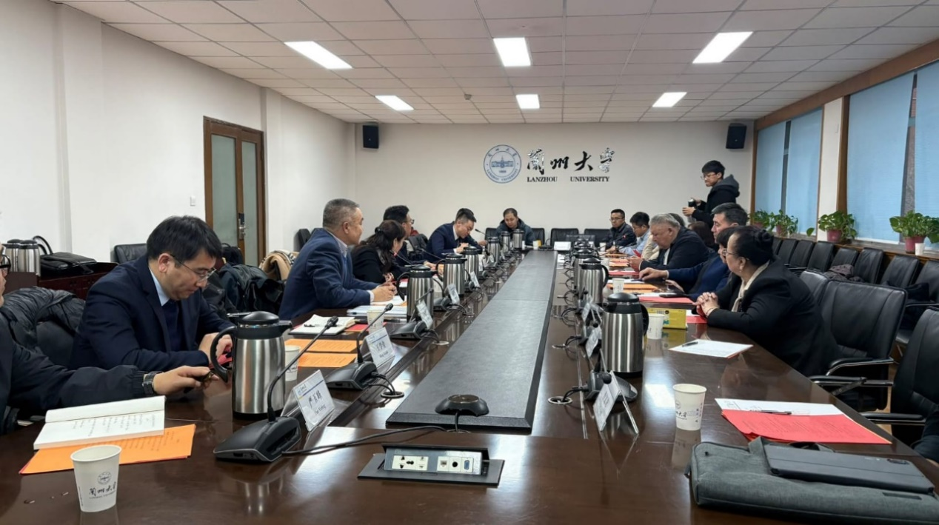Рисунок 2. Обсуждение календарного плана проекта и отчет за 2024г.

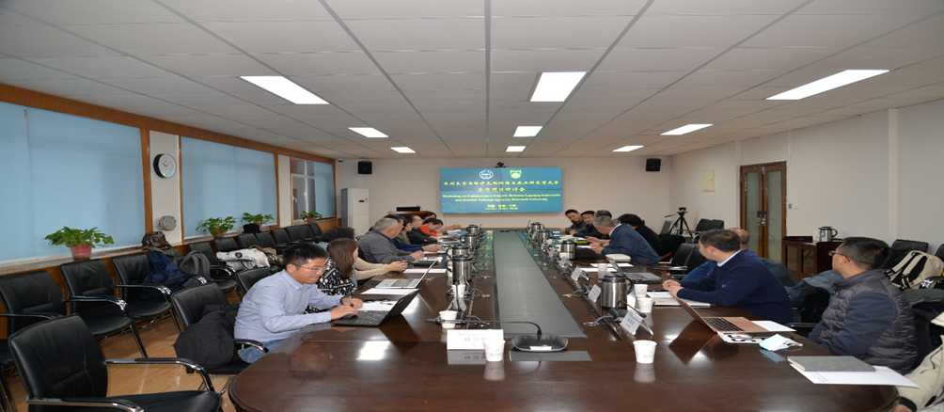

Рисунок 3. Встреча с проректором университета Ланьчжоу

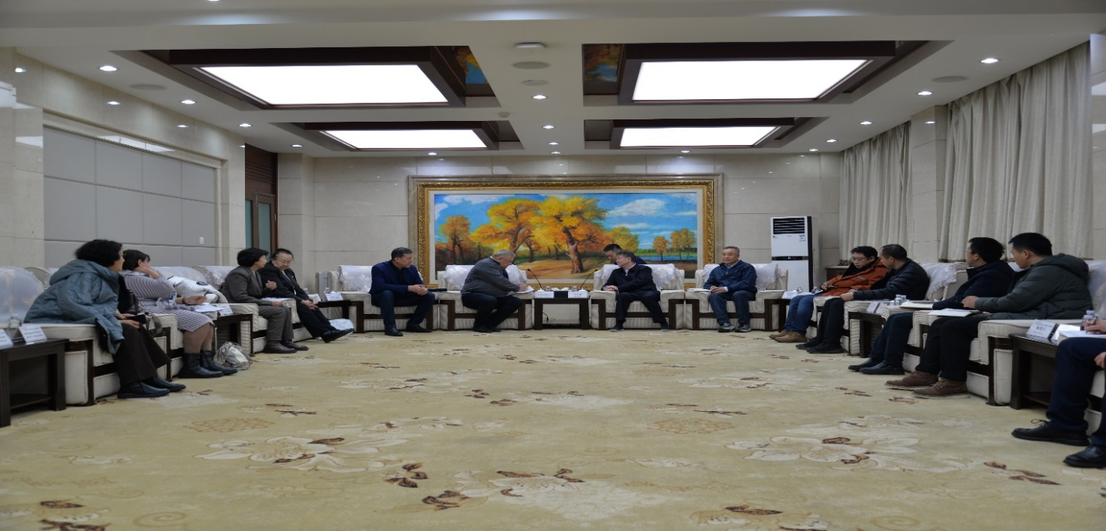Рисунок 4. Встреча с руководителями и учеными Аграрного университета Ганьсу

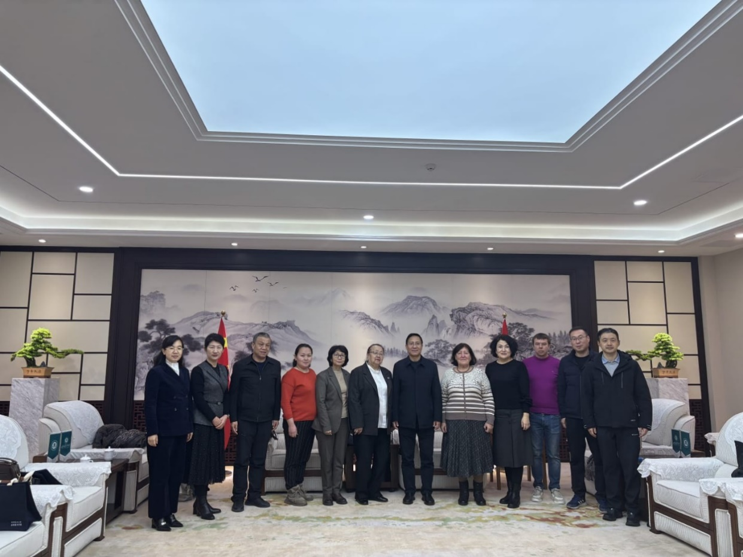

Рисунок 5. Вручение сертификатов курса повышения квалификации «Создание системы поддержки принятия решений по природно-экономическому развитию территории Северо-Казахстанской области в контексте устойчивого развития»

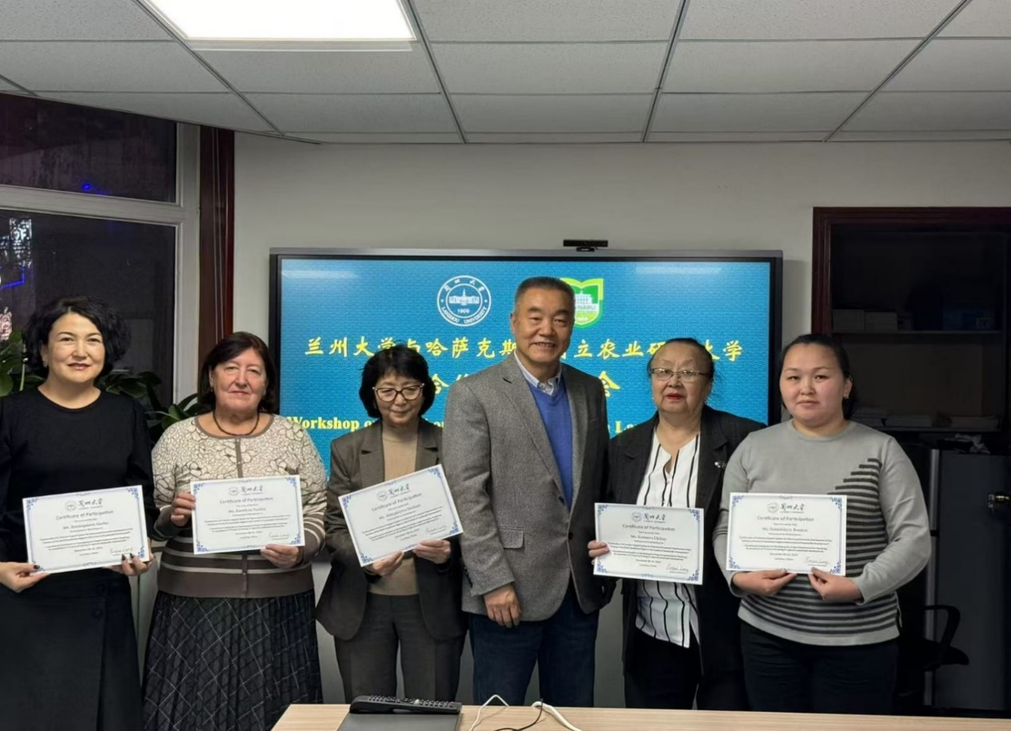

BR 24993222 бағдарламасы аясында «Солтүстік Қазақстан облысы аумағының табиғи-шаруашылық ұйымдастырылуы үшін шешім қабылдауды қолдау жүйесін құру: тұрақты даму контекстінде» 2024 жылғы 8-16 желтоқсан аралығында аталған бағдарламаның орындаушы ғалымдар тобы Ермеков Ф.К., Иманмади Д., Керимов У.К., Абдыгалиев С.С., Бектұрғанов А.Е., Карабкин Н.Н. және Сейсенбіқызы Б. Қытай Халық Республикасының Ланьчжоу және Бейжің қалаларына іссапарға жіберілді.

Іссапардың мақсаты: 2025 жылға арналған жобаның күнтізбелік жоспарын талқылау, сондай-ақ 2026 жылға жоспарланған жұмыстардың бір бөлігін 2025 жылға ауыстыру. Бұл жұмыстар: мақалалар жариялау, монография жазуға арналған материалдарды дайындау және білім беру бағдарламасын әзірлеу.

Іссапар барысында Қытай мен Қазақстан ғалымдары бағдарламаның күнтізбелік жоспарын орындауға және болашақ ынтымақтастықты стратегиялық жоспарлауға бағытталған ортақ міндеттерді айқындауда консенсусқа қол жеткізді.

As part of the BR 24993222 program, "Developing a Decision Support System for the Natural and Economic Organization of the Territory of the North Kazakhstan Region in the Context of Sustainable Development," a group of scientists involved in the program, including Yermekov F.K., Imanmadi D., Kerimov U.K., Abdygaliev S.S., Bekturganov A.E., Karabkin N.N., and Seysenbikyzy B., were sent on a business trip to Lanzhou and Beijing, China, from December 8 to 16, 2024.

The purpose of the trip: to discuss the 2025 project calendar plan and to reschedule some of the tasks initially planned for 2026 to 2025. These tasks include publishing articles, preparing materials for writing a monograph, and developing an educational program.

During the trip, scientists from China and Kazakhstan reached a consensus on formulating joint tasks aimed at implementing the program's calendar plan and strategically planning future collaboration.